**症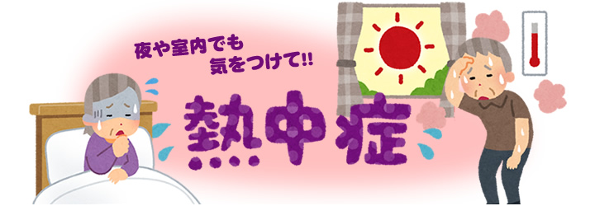にご**

【熱中症を防ぎましょう】

熱中症を防ぐためには、それぞれ場所に応じた対策を取ることが重要です。

次の点を参考に適切な対策を実施しましょう。

①室内では

・こまめに水分を補給する。

・扇風機やエアコンで温度を調節

・遮光カーテン、すだれ、内水を利用

・室内をこまめに確認

・暑さ指数（ＷＢＧＴ値）も参考に

②屋外では

・こまめに水分を補給する。

・日傘や帽子の着用

・日陰の利用、こまめな休憩

・天気のよい日は、日中の外出をできるだけ控える。

③からだの蓄熱を避けるために

・通気性のよい、吸湿性・速乾性のある衣服を着用する。

・保冷剤、氷、冷たいタオルなどで、からだを冷やす。

[**熱厚生労働省　　熱中症予防についてのリーフレット**](https://www.mhlw.go.jp/seisakunitsuite/bunya/kenkou_iryou/kenkou/nettyuu/nettyuu_taisaku/pdf/necchushoyobou/necchushoyobou.pdf)

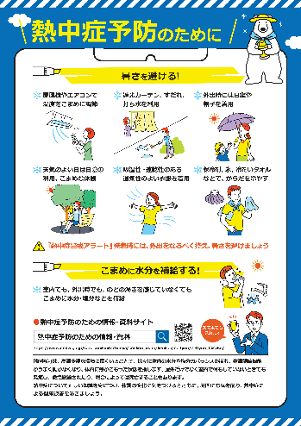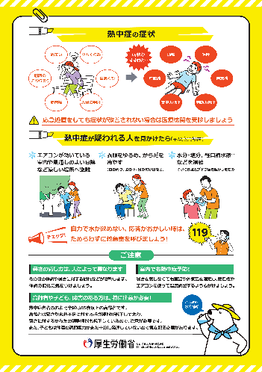

[**環境省　　熱中症予防情報サイト**](https://www.wbgt.env.go.jp/)

[**総務省消防庁　熱中症情報**](https://www.fdma.go.jp/disaster/heatstroke/post3.html)

**京都中部広域消防組合管内の熱中症搬送患者数**

令和６年４月２９日現在

**令和６年の搬送状況**

|  |  |  |  |  |  |  |  |  |  |
| --- | --- | --- | --- | --- | --- | --- | --- | --- | --- |
|  | | **４月** | **５月** | **６月** | **７月** | **８月** | **９月** | **１０月** | **合　計** |
| **搬送患者数** | | ０名 | ０名 | ０名 | ０名 | ０名 | ０名 | ０名 | ０名 |
| **市**  **町**  **別** | **亀岡市** | ０名 | ０名 | ０名 | ０名 | ０名 | ０名 | ０名 | ０名 |
| **南丹市** | ０名 | ０名 | ０名 | ０名 | ０名 | ０名 | ０名 | ０名 |
| **京丹波町** | ０名 | ０名 | ０名 | ０名 | ０名 | ０名 | ０名 | ０名 |
| **管外** | ０名 | ０名 | ０名 | ０名 | ０名 | ０名 | ０名 | ０名 |

※４月２９日から１０月６日までの搬送患者数を掲載しています。

**搬送患者の内訳**

|  |  |  |
| --- | --- | --- |
| **性　別** | **男　性** | **女　性** |
| 名 | 名 |

|  |  |  |  |  |
| --- | --- | --- | --- | --- |
| **年　齢** | **0～6歳** | **7～17歳** | **18～64歳** | **65歳～** |
| 名 | 名 | 名 | 名 |

|  |  |  |  |  |
| --- | --- | --- | --- | --- |
| **傷病程度** | **軽症** | **中等症** | **重症** | **死亡** |
| 名 | 名 | 名 | 名 |